[湖南航天医院某研究团队所发文章被质疑发生图片重叠](https://mp.weixin.qq.com/s?__biz=MzkzNTg2MDgwMQ==&mid=2247486933&idx=1&sn=76ed7f116d04e9acaa79df38c385a1a9)

plus[Pubpeer Plus](javascript:void(0);)2025-04-28 09:08:18河南



2021年8月2日，湖南航天医院Xu Ailei 研究团队，在***Bioengineered***上发表的题为**“MicroRNA 200a inhibits liver fibrosis of schistosoma”**的研究论文，**被质疑文中出现图片重叠。**

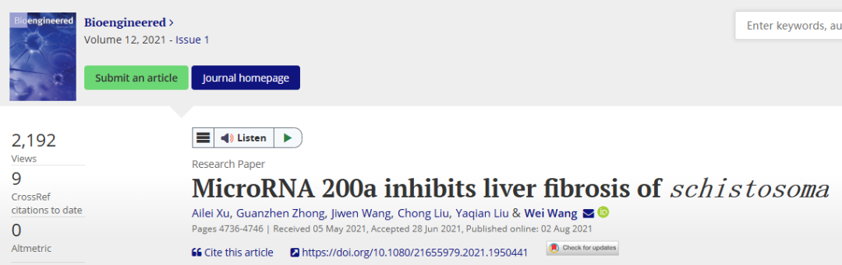

该文章于2025年1月在Pubpeer上被读者质疑：**文章出现图片重叠。**

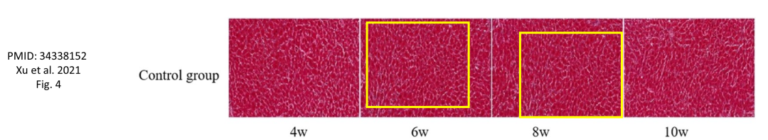

**相关消息**

https://pubpeer.com/publications/A7FE18FF5CC4234C91094DACEB3BCF#1